Информации
О проведении месячника по профилактике туберкулеза «Защити себя от туберкулеза!», приуроченного к Всемирному дню борьбы с туберкулезом

В рамках эффективной реализации Дорожной карты по усилению пропаганды здорового образа жизни, с целью повышение информирования населения о мерах личной и общественной профилактики туберкулеза, о первых признаках туберкулеза, об опасности и тяжелых последствиях заражения туберкулезом, воспитание солидарной ответственности за здоровье, выработка навыков самосохранительного поведения, осознание необходимости обязательного прохождения профилактических обследований.
В Аркалыкской региональной больнице проведены следующие мероприятия:
1 В период проведения месячника организованы и проведены Дни открытых дверей, под девизом «Туберкулезу скажем: Нет!», с консультацией врачей - фтизиатров, терапевтов, медицинских работников по профилактике туберкулеза и своевременного выявления туберкулеза, по пропаганде здорового образа жизни, с распространением информационно-образовательного материала, охват - 311 человек.
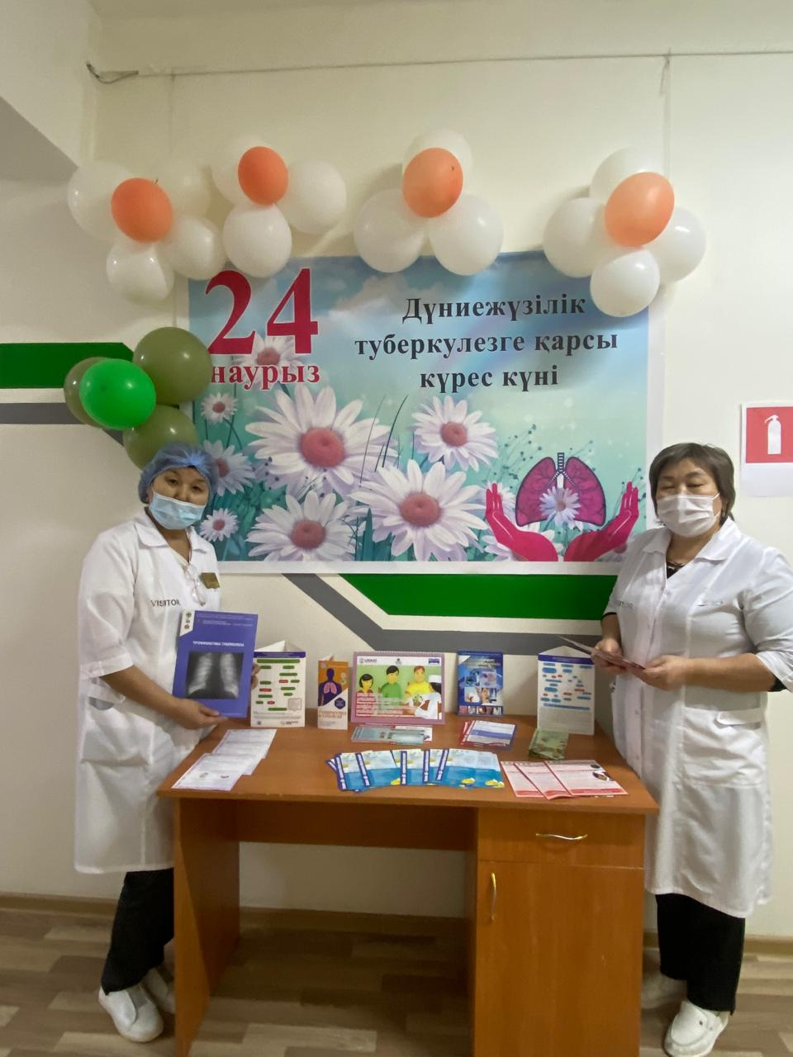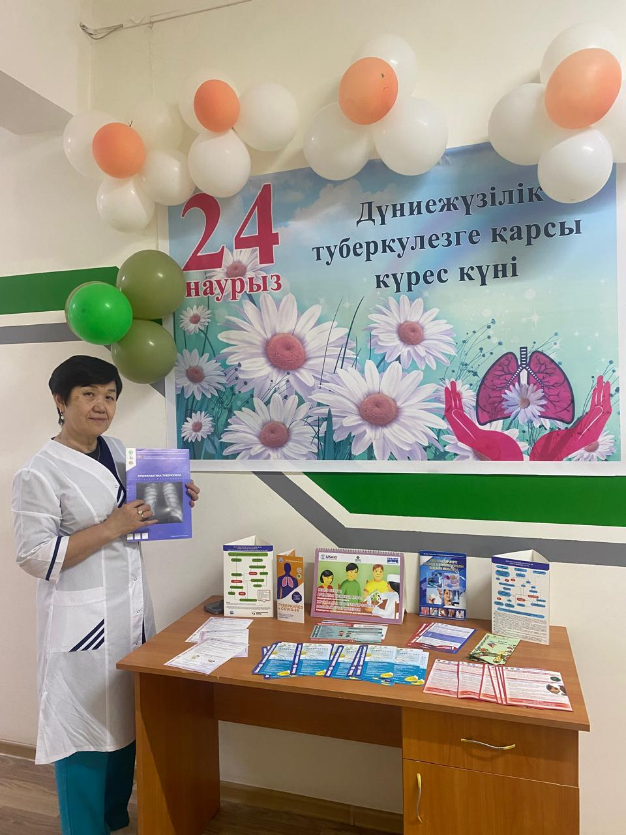

2.В период месячника с 24.02.2025г. по 20.03.2025г., проведены обучающие семинар-тренинги, для участковых врачей, среднего медицинского персонала, социальных работников по вопросам «Профилактика туберкулеза»,« Раннего выявления больных туберкулезом»» – 18, охвачено 264 работника.
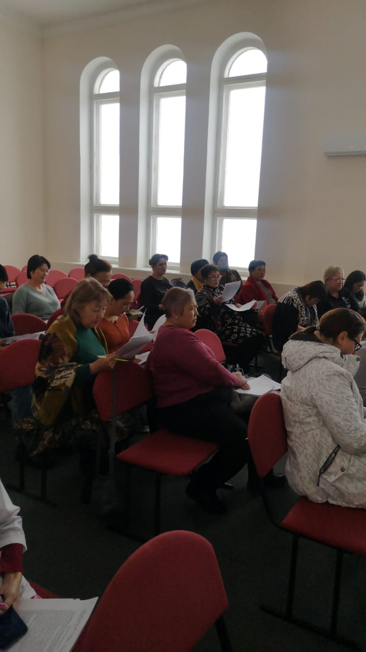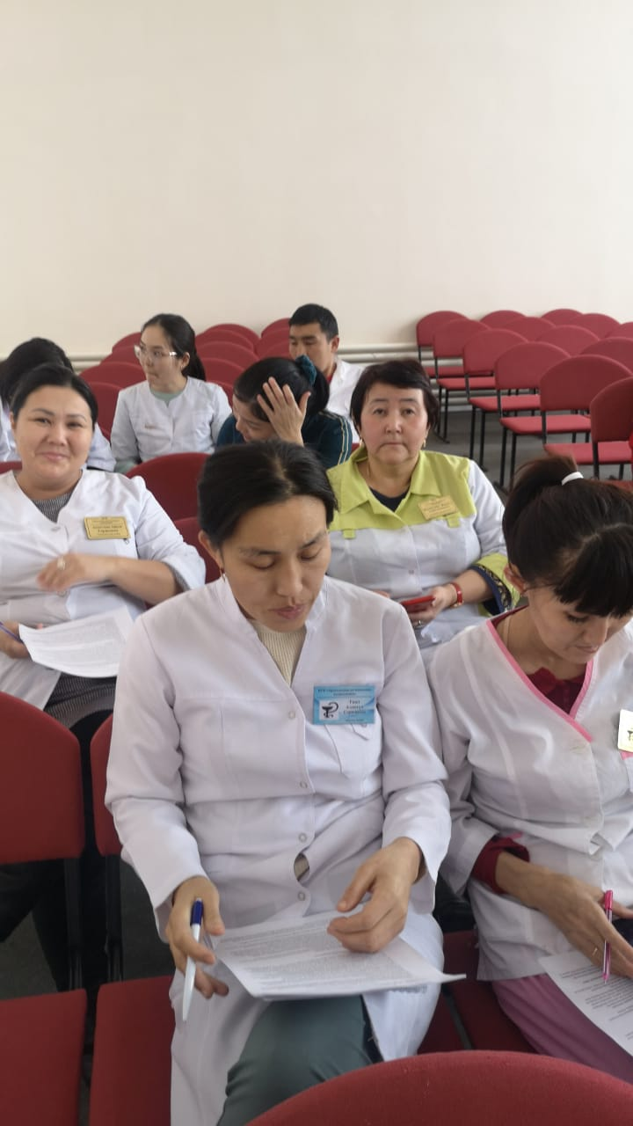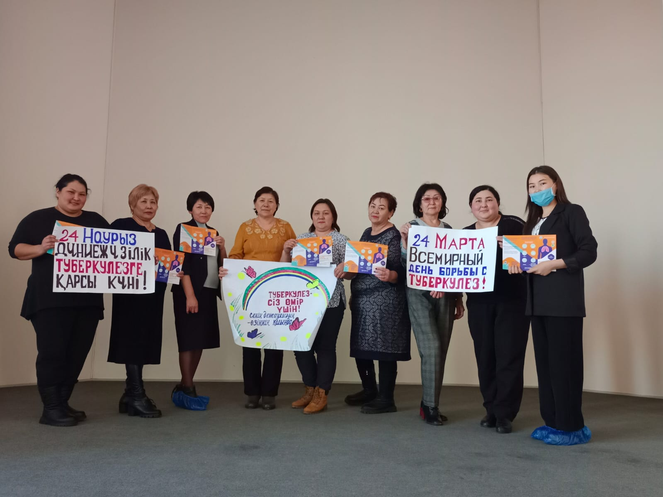

3. В период с 25.02.2025г. по 17.03.2025г в Общеобразовательных школах города медицинскими сестрами проведены тематические занятия на тему профилактики туберкулеза:
1. Целевая группа 7-10 лет
На базе школ № 1,2,3,4,5,6,8,роднинская школа, ст.гимназия,проведены тематические занятия на тему «Профилактика туберкулеза», «Пропаганда физической активности и здорового питания», в количестве 11, охват 121 человек, раздача буклетов – 50 штук
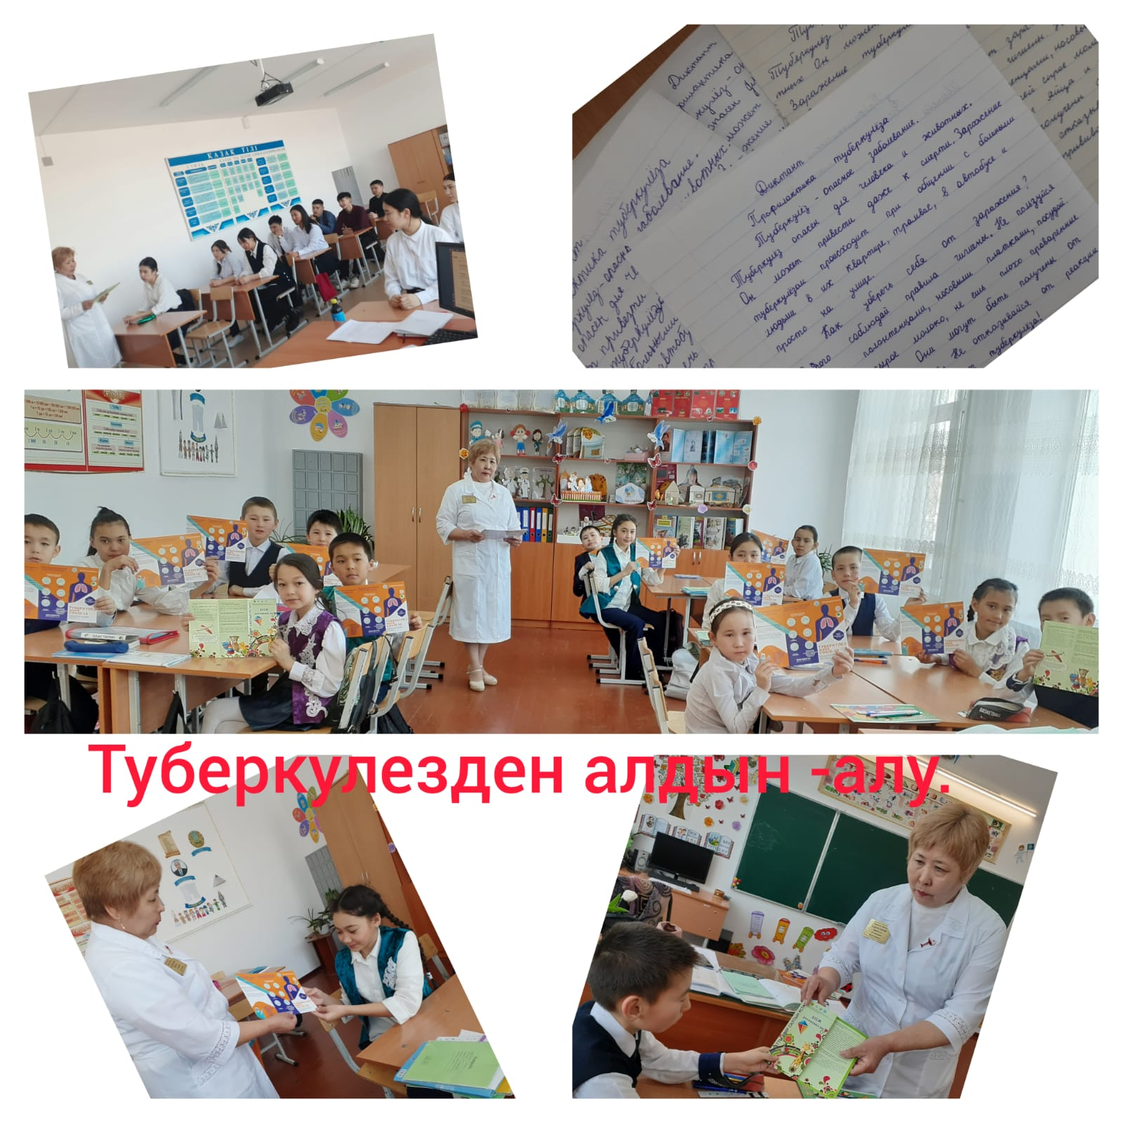

Целевая группа 11-14 лет
На базе школ № 1,2,3,4,5,6,8,роднинская школа, ст.гимназия,проведены тематические занятия на тему «Профилактика туберкулеза», «Профилактика табакокурения», «Профилактика потребления алкоголя» «Пропаганда физической активности и здорового питания», в количестве 19, охват 257 человек, раздача буклетов – 100 штук
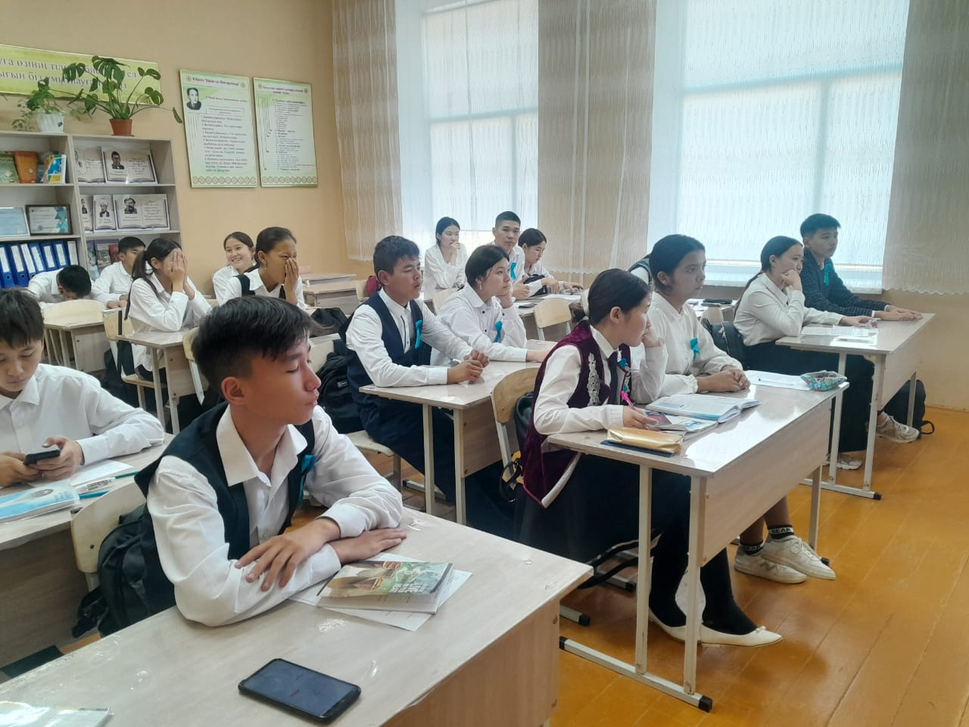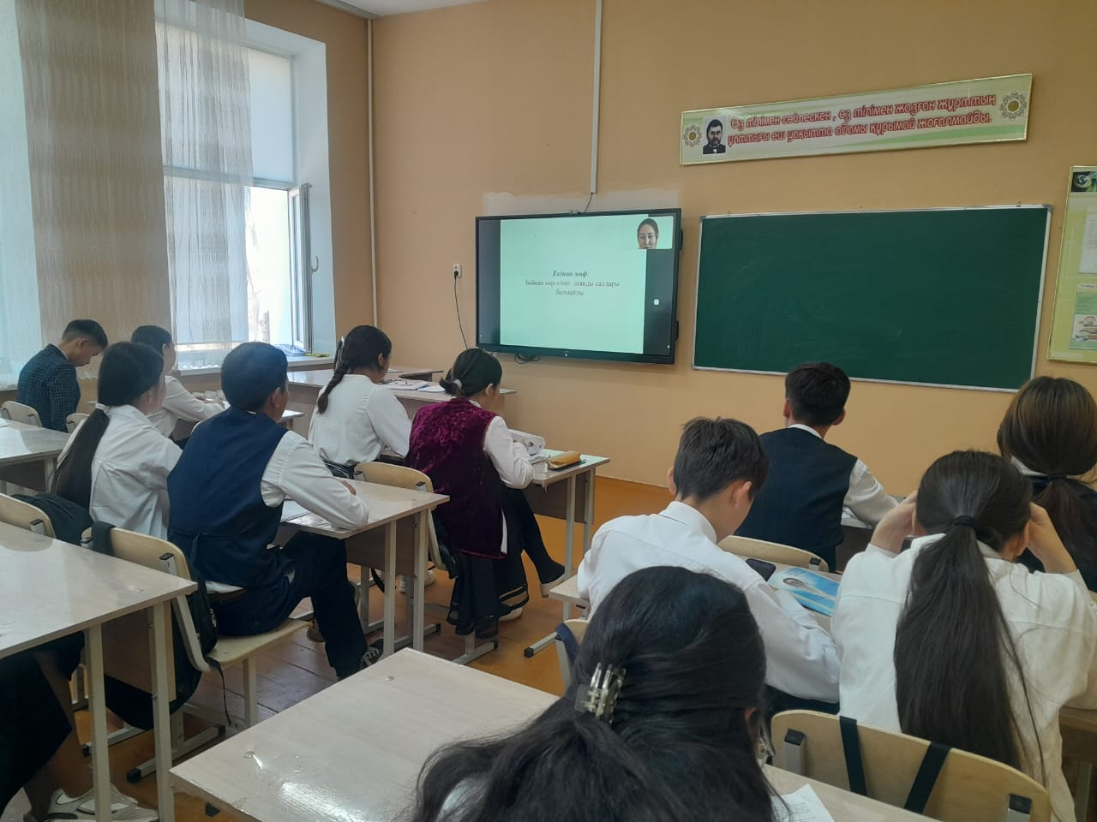
Целевая группа 15-17 лет
На базе школ № 1,2,3,4,5,6,8,роднинская школа, ст.гимназия,проведены тематические занятия на тему «Профилактика туберкулеза», «Профилактика табакокурения»; «Профилактика потребления алкоголя», «Пропаганда физической активности», в количестве 11, охват 187 человек, раздача буклетов – 100 штук
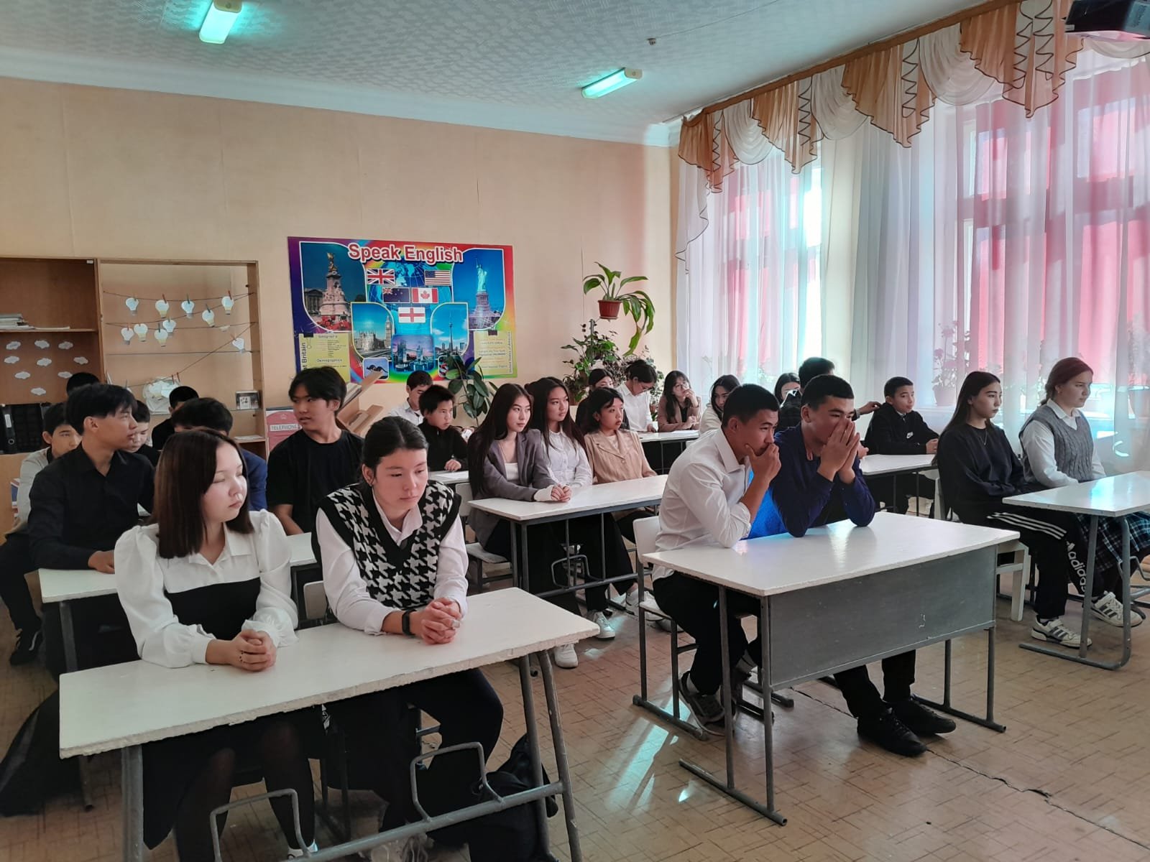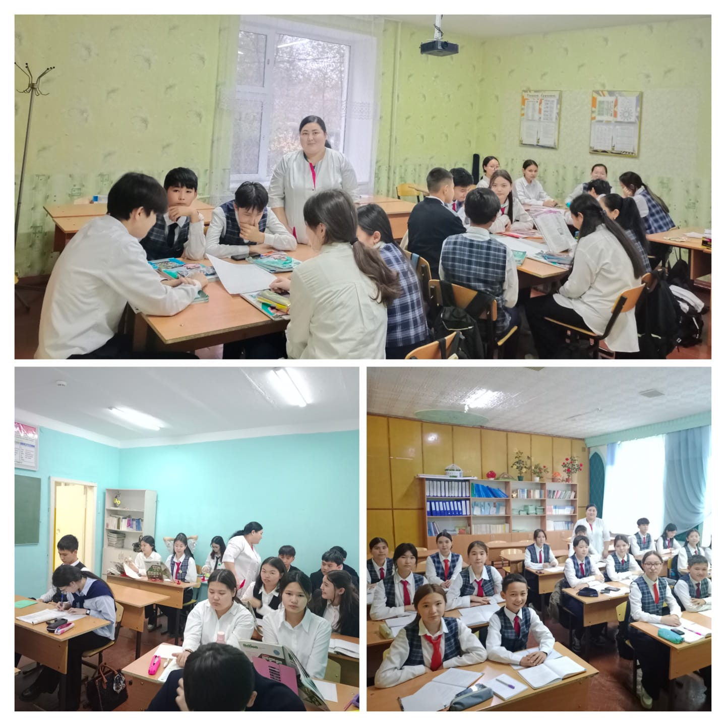
4. с 26.02.2025г. по 17.03.2025г, в Политехническом колледже, Гуманитарном колледже, Многопрофильном колледже, среди студентов проведены тематические занятия, на тему «Профилактика туберкулеза, пути передачи», «Профилактика туберкулеза», «Профилактика табакокурения», в количестве 13 охват- 311 человек.
5. На предприятиях города: Аркалыкская теплоэнергетическая компания, Отдел по чрезвычайным ситуациям, проведены семинары по профилактике тубекулеза, охват 55 человек
6. Распространено ИОМ листовок и буклетов, и плакатов в количестве 500 штук : «Осторожно туберкулез», «Профилактика туберкулеза», «Туберкулездің алдын-алу».

